**200801班day9作业**

**姓名【 王豪 】**

**选择题答案【 】**

**填空题答案【 】**

**分析题：**

**1. 请问以下代码有什么问题：**

**int main()**

**{**

**char a; char *str=&a;**

**strcpy(str,"hello");**

**printf("%s", str);**

**return 0;**

**}**

**字符指针 str 指向 a，即 str 存储了 a 的地址。但是 a 是一个字符变量，不具备足够的空间来存储字符串。**

**当使用 strcpy 函数将字符串 “hello” 复制到 str 指向的内存地址时，会导致内存越界访问和未定义行为。**

**str 指向的地址不可通过 strcpy 函数修改，因为它指向的是一个字符变量的地址，不能存储字符串。**

**使用未初始化的指针 str 进行复制操作会导致潜在的问题。**

**编程题：**

1. **利用指针删除字符串中的空格**
2. 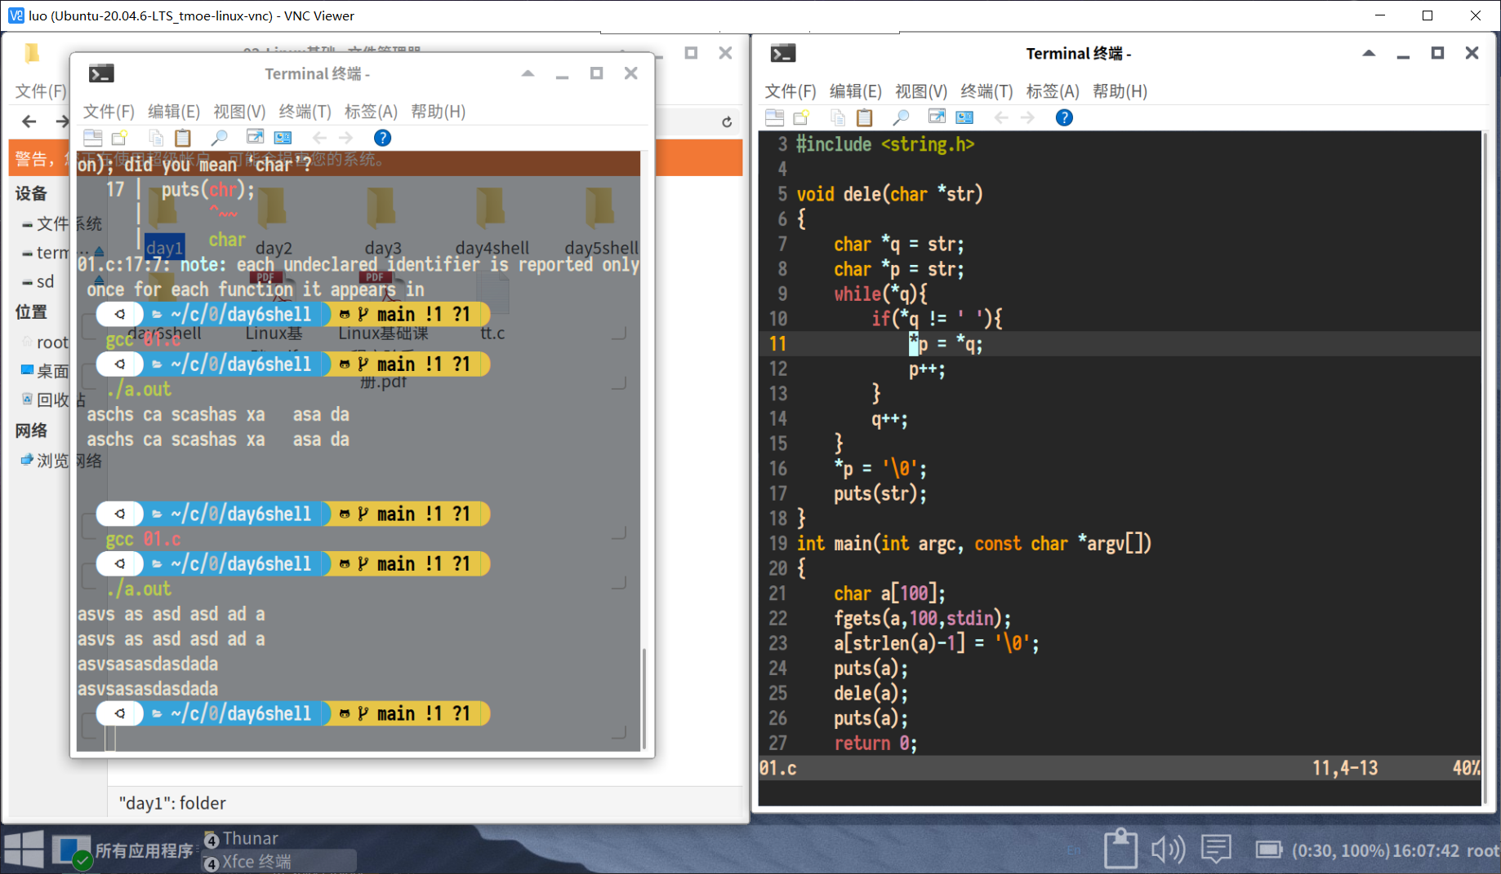

**2. 从键盘输入一个字符串，去掉所有非十六进制字符后转换成十进制数输出。（有能力的同学使用指针操作）**

**3. 实现在字符串s1中的指定位置pos处插入长度为2的字符串s2。**

**如：char s1[64] = {"hello world"}; char s2[3] = {"ni"};**

**n = 3; s1 ==> helnilo world**

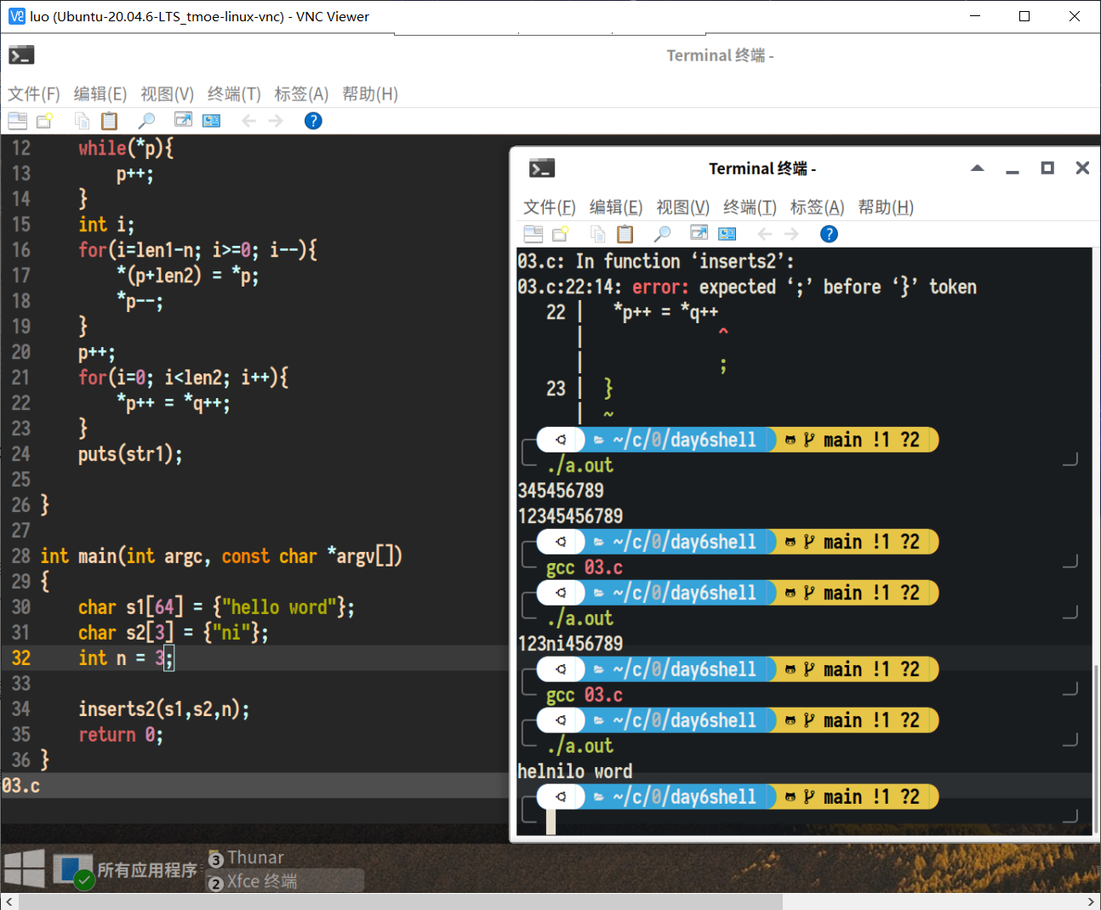

**4. 编程，有5个字符串，首先将它们按照字符串中的字符个数由小到大排列，再分别取出每个字符串的第三个字母合并成一个新的字符串输出（若少于三个字符的输出空格）。**

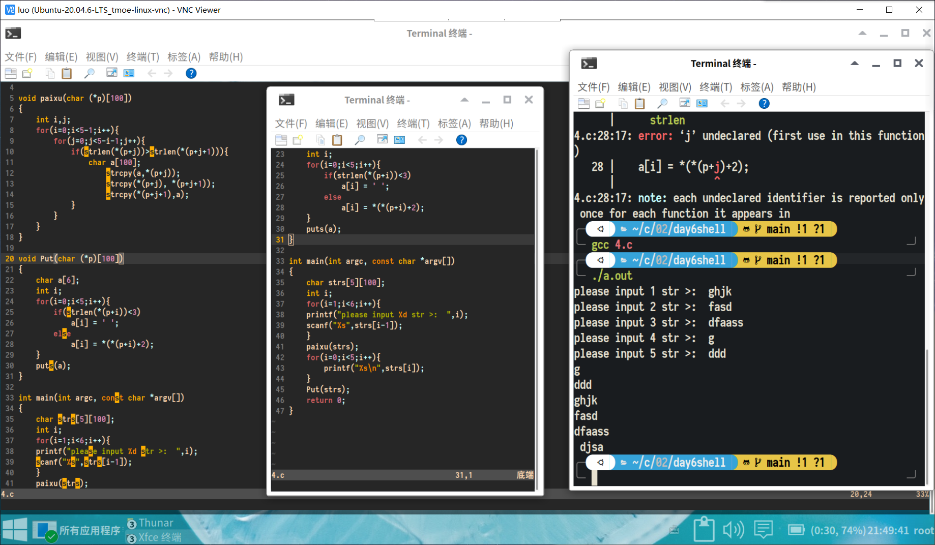

**5. 定义一个 5*5 的矩阵， 里面放随机数。将每一行的数据从小到大排序。使用数组指针。**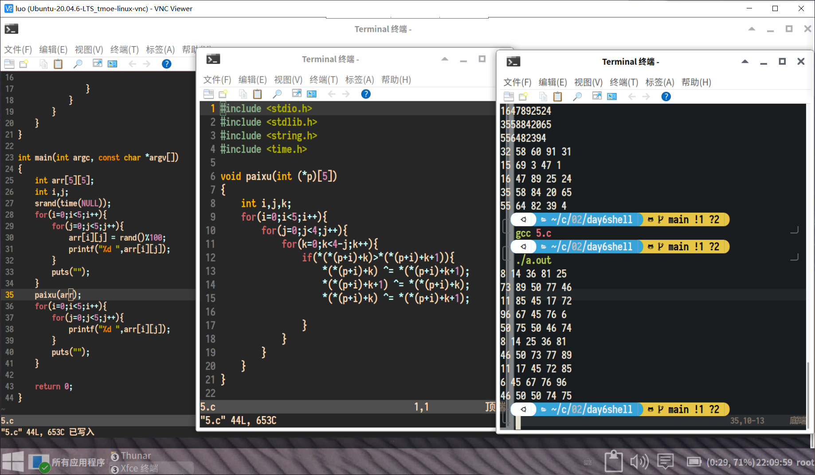

**6. 利用指向行的指针变量求5×3数组各行元素之和。**

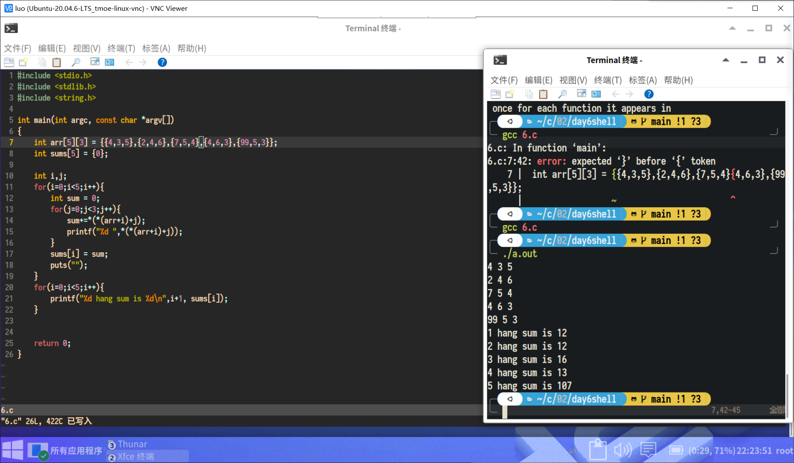

**7. shell 脚本：**

1. **用一个脚本创建多个文件；**
2. 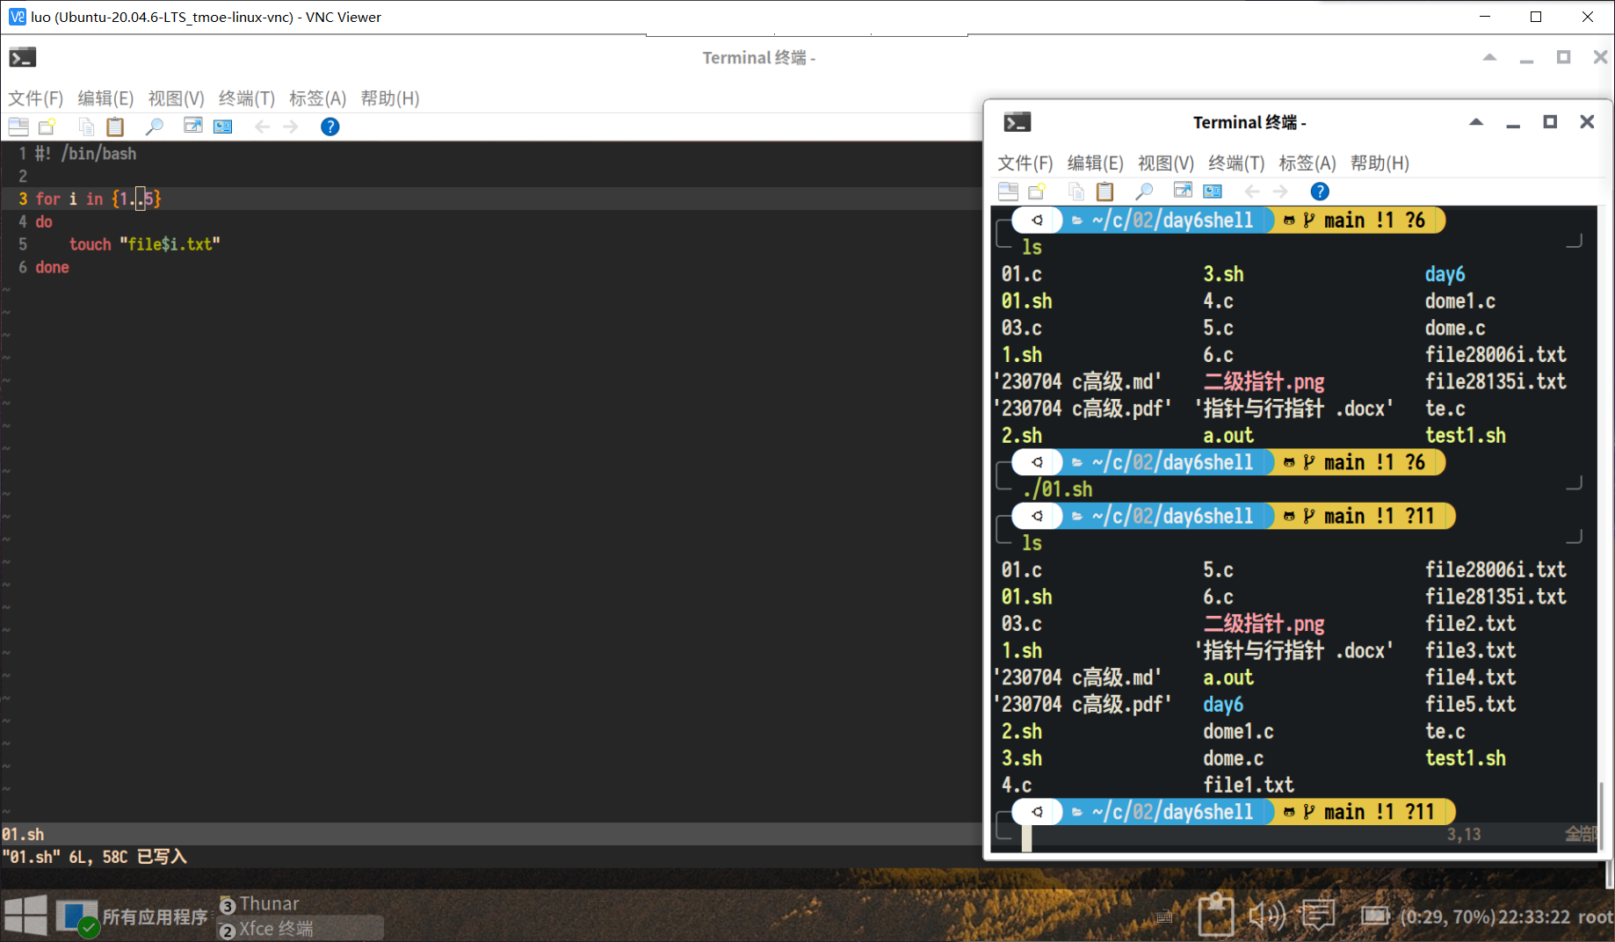
3. **用脚本实现冒泡排序**

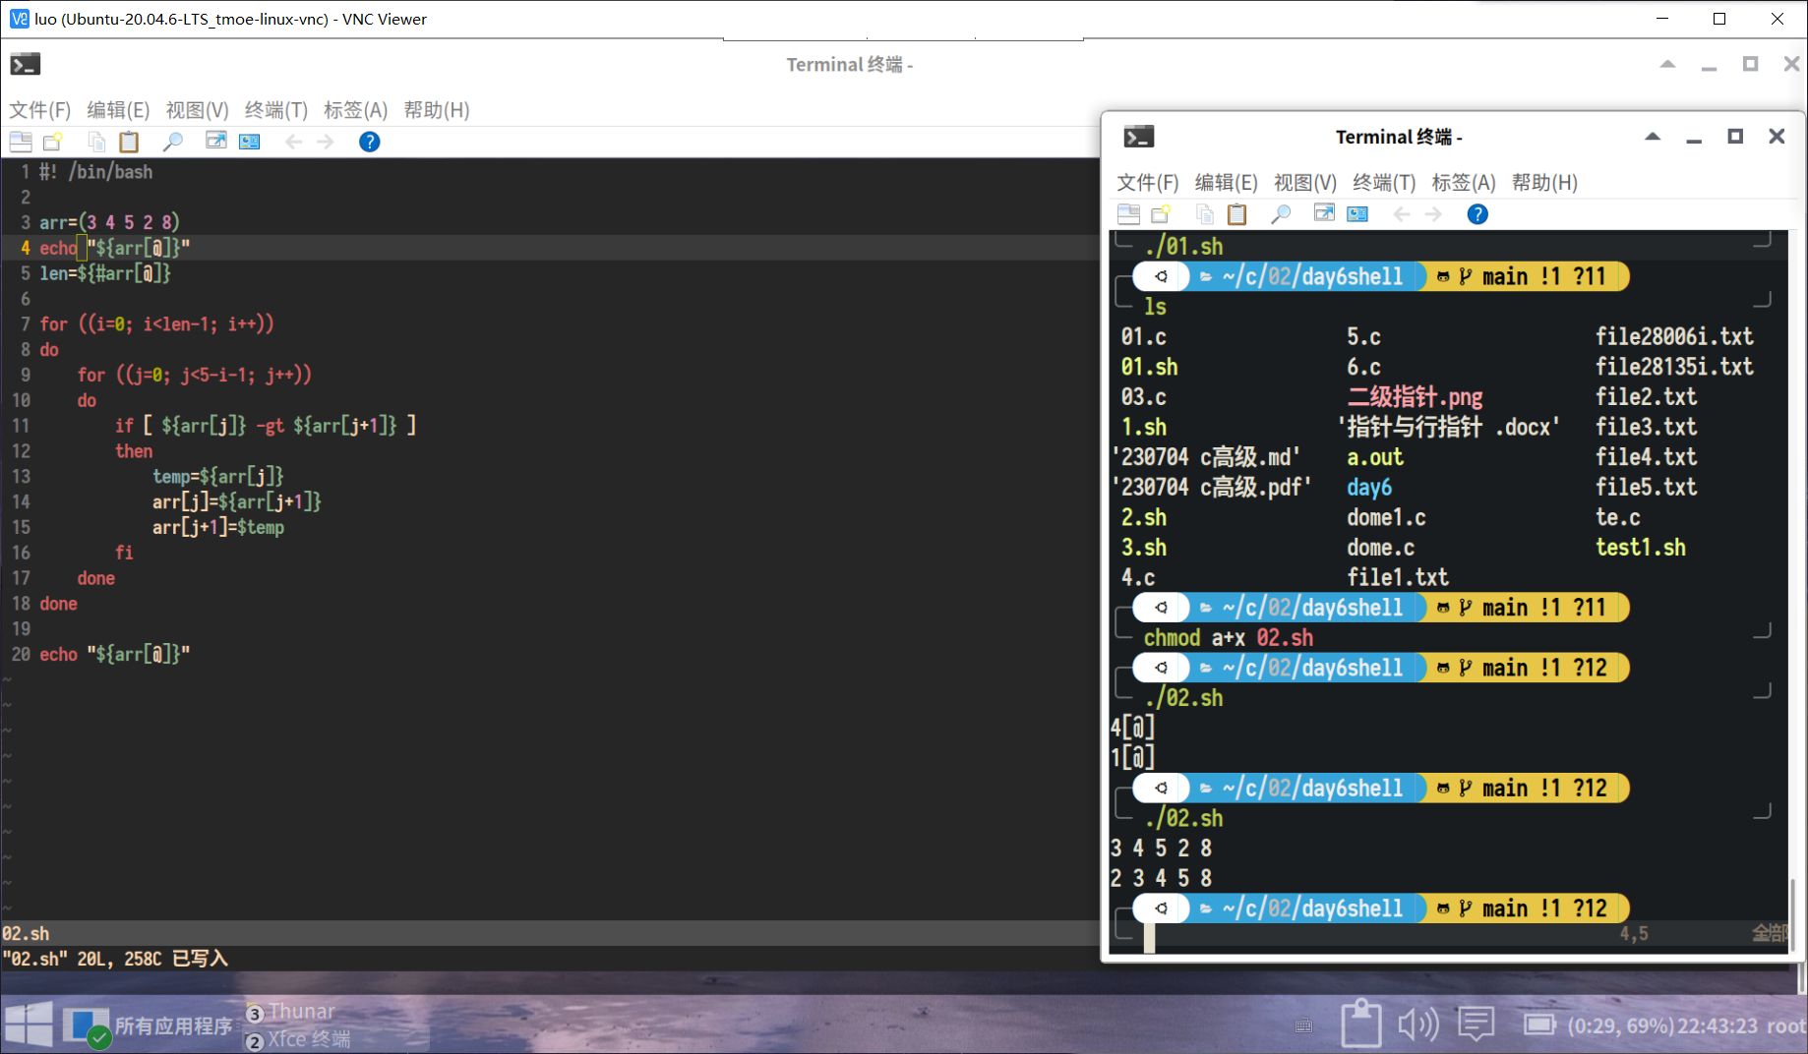

**选择题：**

**1. 下面判断正确的是 d 。**

**A）char *a=”china”; 等价于 char *a; *a=”china” ;**

**B）char str[10]={“china”}; 等价于 char str[10]; str[ ]={“china”;}**

**C）char *s=”china”; 等价于 char *s; s=”china” ;**

**D）char c[4]=”abc”,d[4]=”abc”; 等价于 char c[4]=d[4]=”abc” ;**

**2 . 下面程序段中，for循环的执行次数是 b 。**

**char *s=”\ta\018bc”**

**for ( ; *s!=’\0’ ; s++) printf(“*”) ;**

**A）9 B）7 C）6 D）5**

**3.下面能正确进行字符串赋值操作的是 c 。**

**A）char s[5]={“ABCDE”};**

**B）char s[5]={‘A’,’B’,’C’,’D’,’E’};**

**C）char *s ; s=”ABCDE” ;**

**D）char *s; scanf(“%s”,s) ;**

**4.下面程序段的运行结果是 c 。**

**char *s=”abcde” ;**

**s+=2 ; printf(“%d”,s);**

**A）cde B）字符’c’ C）字符’c’的地址 D）不确定**

**5.设有程序段:char s[ ]=”china”; char *p ; p=s ;则下面叙述正确的是 d 。**

**A）s和p完全相同**

**B）数组s中的内容和指针变量p中的内容相等**

**C）s数组长度和p所指向的字符串长度相等**

**D）*p与s[0]相等**

**6.下面程序段的运行结果是 b 。**

**char a[ ]=”language” , *p ;**

**p=a ;**

**while (*p!=’u’) { printf(“%c”,*p-32); p++ ; }**

**A）LANGUAGE B）language C）LANG D）langUAGE**

**7.以下说明不正确的是 d 。**

**A）char a[10]=”china” ;**

**B）char a[10],*p=a; p=”china”;**

**C）char *a; a=”china” ;**

**D）char a[10],*p; p=a=”china”;**

**a**

**8.若已定义char s[10]；则在下面表达式中不表示s[1]的地址是 a 。**

**A）s+1 B）s++ C）&s[0]+1 D）&s[1]**

**9.若有定义：int a[5],*p=a;则对a数组元素地址的正确引用是 d 。**

**A）p+5 B）*a+1 C）&a+1 D）&a[0]**

**10.若有程序段:int a[2][3],(*p)[3]; p=a;则对a数组元素地址的正确引用是 c 。**

**A）*(p+2) B）p[2] C）p[1]+1 D）(p+1)+2**

**11.若有程序段:int a[2][3],(*p)[3]; p=a;则对a数组元素的正确引用是 c 。**

**A）(p+1)[0] B）*(*(p+2)+1) C）*(p[1]+1) D）p[1]+2**

**12.若有定义:int a[5];则a数组中首元素的地址可以表示为 c 。**

**A）&a B）a+1 C）a D）&a[1]**

**13.若有定义:int (*p)[4];则标识符p c 。**

**A）是一个指向整型变量的指针**

**B）是一个指针数组名**

**C）是一个指针，它指向一个含有四个整型元素的一维数组**

**D）定义不合法**

**14.以下选项中，对指针变量p的正确操作是 b 。**

**A）int a[3], *p; p=&a; B）int a[5], *p; p=a;**

**C）int a[5];int *p=a=100;**

**D）int a[5]; int *p1,*p2=a; *p1=*p2;**

**15.若有定义int x[4][3]={1,2,3,4,5,6,7,8,9,10,11,12}; int (*p)[3]=x ; 则能够正确表示数组元素x[1][2]的表达式是 d 。**

**A）*((*p+1)[2]) B）(*p+1)+2**

**C）*(*(p+5)) D）*(*(p+1)+2)**

**16.若有定义int a[4][6];则能正确表示a数组中任一元素a[i][j]（i,j均在有效范围内）地址的表达式 c 。**

**A）&a[0][0]+6*i+j B）&a[0][0]+4*j+i**

**C）&a[0][0]+4*i+j D）&a[0][0]+6*j+i**

**填空题：**

**1．若有定义：int a[3][5],i,j;(且0<=i<3,0<=j<5),则a数组中任一元素a[i][j]可用**

**五种形式引用。**

**它们是：**

**a[i][j]可以用以下五种形式引用：**

**1. 普通引用形式：a[i][j]**

**这是最常见的引用形式，直接使用数组名和索引进行引用。**

**2. 指针引用形式：*(*(a + i) + j)**

**通过指针的方式来引用数组元素，先使用 *(a + i) 表达式获取第 i 行的指针，然后再使用 *(*(a + i) + j) 表达式获取第 i 行第 j 列的元素。**

**3. 下标引用形式：*(a[i] + j)**

**这种形式也是使用指针的方式，首先使用 a[i] 表达式获取第 i 行的指针，然后再使用 *(a[i] + j) 表达式获取第 i 行第 j 列的元素。**

**4. 指针数组引用形式：*(*(a + i) + j)**

**如果 a 是一个指针数组，每个元素都是指向一维数组的指针，那么可以使用 *(*(a + i) + j) 的方式来引用第 i 行第 j 列元素。**

**5. 下标数组引用形式：a[i][j]**

**如果 a 是一个数组指针，每个元素都是一维数组，那么可以使用 a[i][j] 的方式来引用第 i 行第 j 列元素。**

**2．下面程序段的运行结果是__hELLO!_ __.**

**char s[80],*sp="HELLO!";**

**sp=strcpy(s,sp);**

**s[0]='h';**

**puts(sp);**

**3．下面程序段的运行结果是_ef____.**

**char str[]="abc\0def\0ghi",*p=str;**

**printf("%s",p+5);**